附件1：
会议回执表
单 位
详 细 地 址 |  |  |  | 邮 编
姓名 | 性别 | 职务（职称） | 手机/电话 | 邮箱地址
请标注 | □单间 □标间 □合住
参会企业会务费需要开增值税专用发票需要提供：
单位名称
税务登记证号
税务登记地址
税务登记电话
开户行名称
开户行账号
请于2019年12月9日前将回执邮件或传真到建筑材料工业信息中心
联 系 人： 丁 磊 010-57811588 13701018037
谭东杰 010-57811510 13810821107
侯铭哲 010-57811508 18811757516
胡雅涵 010-57811510 13810617099

传真电话：010-57811508
邮 箱：jccbminfo@126.com
附件2：
会场交通图
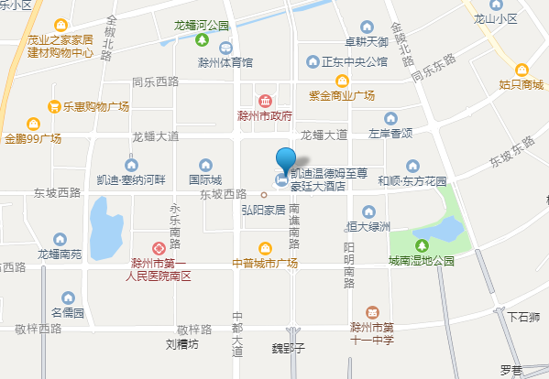
距离滁州北站：全程约为7.5公里，出租车20分钟左右即可到达。乘公交105路到行政服务大厅（南谯中路）站下车步行940米至酒店。
距离滁州站：全程约为8公里，出租车15分钟左右即可到达。乘公交6路到国际东门站下车步行700米至酒店。
距离南京禄口国际机场：全程约为95公里，出租车1小时30分钟左右可达到。
距离合肥新桥国际机场：全程约为170公里，出租车2小时15分钟左右可到达。

